Curado_
Dos días después de moldear la tobera, la arcilla o barro empieza a encoger y separarse del molde.
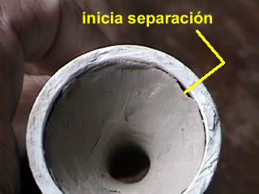
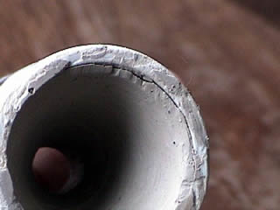
Ahora hay que presionar o empujar hacia adentro por el lado de convergencia aproximadamente 1/4".
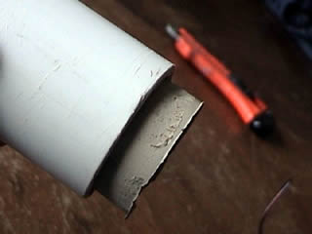
Y cortar con navaja o cuchillo para formar la base de la tobera por el extremo de divergencia.
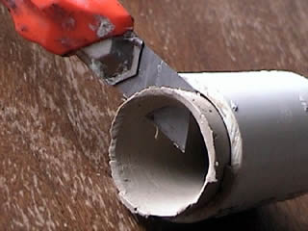
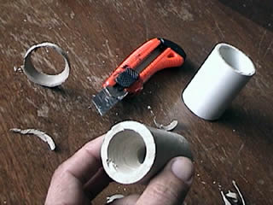
Finalmente se extrae a la tobera del molde y se deja secar por cinco días o hasta que seque completamente, de otra forma podría quebrarse o explotar en el horno.
La forma idónea de quemar a la arcilla o barro es en un horno especial para cerámicas. Yo encontré a un ceramista local que a bajo costo las quema. No estoy seguro si un horno casero funcione pero vale la pena probarlo.

